Stimmen aus der Instandhaltungsbranche:
Wenn die Instandhaltung gehört werden will, muss sie mit einer Stimme reden !
Dipl.-Ing. Harald Neuhaus, Aluminium Norf GmbH. Neuss, Leiter Zentrale Anlagentechnik


Die Vision einer Instandhaltung muss Vorstellungen darüber vermitteln, wie die Instandhaltung der Zukunft aussieht.
Prof. Dr.-Ing. Axel Kuhn, Fraunhofer-IML, Dortmund


Die Zukunft der Instandhaltung liegt in der Vernetzung. Das sichert Wirtschaftlichkeit und damit Arbeitsplätze.
Werner Pfaff, Geschäftsführer Dynamic Logistics Consulting GmbH & Co.KG, Mannheim

Das Forum Vision Instandhaltung (FVI) ist ein innovatives Sprachrohr der Instandhaltungsbranche und trägt besonders dazu bei, dass die Instandhaltung als relevanter Wertschöpfungsfaktor in Fertigungs- und Prozessindustrien gilt. Mit dem FVI haben wir für die MAINTAIN, Internationale
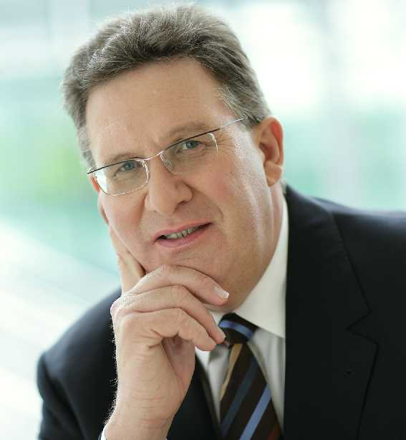
Fachmesse für industrielle Instandhaltung, einen kompetenten Partner gefunden.“
Norbert Bargmann, Geschäftsführer Messe München GmbH

Besuchen Sie die Informations-Plattform der


Instandhalter

www.IPIH.de

© 2.2008

Kooperationspartner :
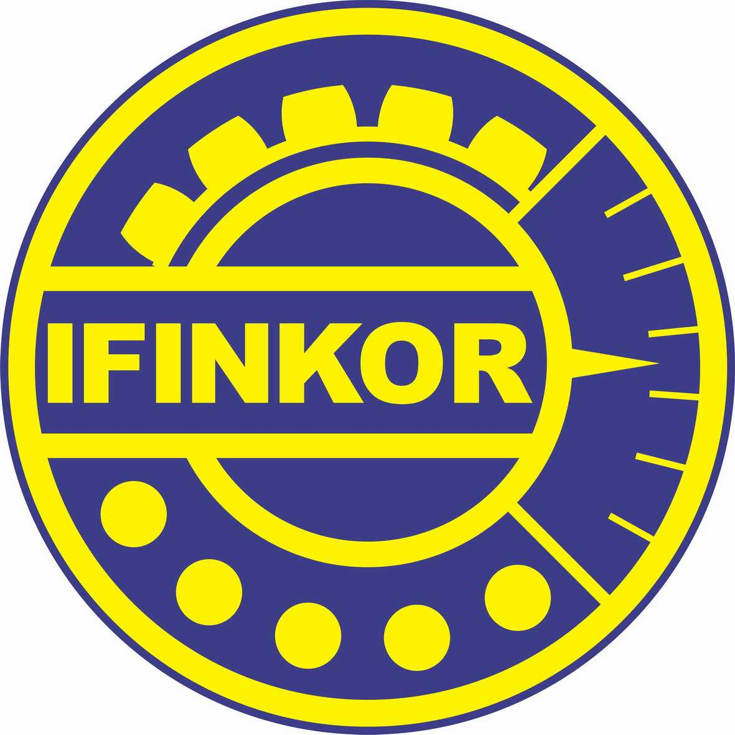


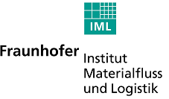

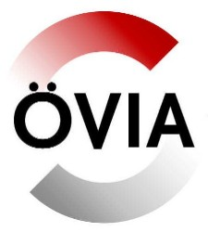

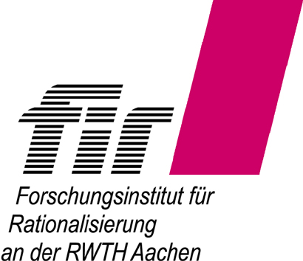

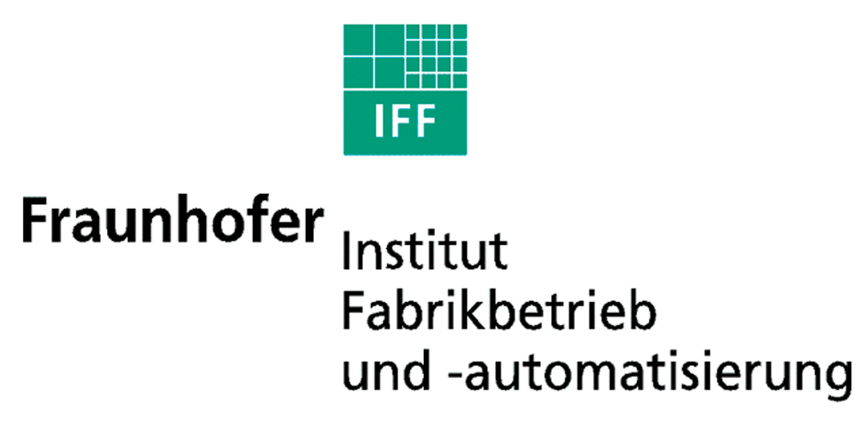



Forum Vision Instandhaltung e.V.

Vorstand:
Harald Neuhaus, Aluminium Norf GmbH (Vorsitz)
Josef Finger, STEPConsult GmbH
Mark A. Wider, EMPRISE P&S Consulting GmbH
Horst Heinen
Robert L. Bitzan

Postadresse:
c/o Fraunhofer-Institut für Materialfluss und Logistik IML
Joseph-von-Fraunhofer-Straße 2-4
44227 Dortmund
Telefon +49 (0)231/ 9743-132
Telefax +49 (0)231/ 9743-234

Presse:
Robert L.Bitzan: presse@fvi-ev.de

Internet www.IPIH.de
E-Mail info@fvi-ev.de

Forum Vision Instandhaltung
Wissen • Entwicklung • Dienstleistungen • Konzepte

Instandhaltung
der Zukunft

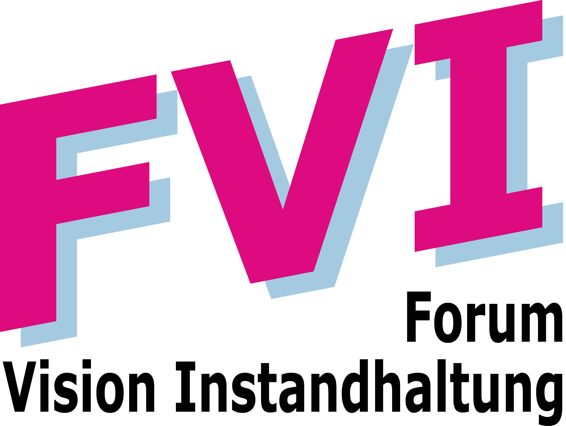

Forum
FVI –
Netzwerk der Instandhalter
Alle Interessen „unter einem Dach“

- Fachwissen schnell und gebündelt verfügbar
- Plattform für Innovationen
- Reduzierung von Schnittstellen
- Arbeitsplatz- und Standortsicherung
- offen für jeden Instandhalter
- Betreiber der Wissensplattform Instandhaltung
- schneller Zugang zu erforderlichem Wissen
- anerkannter Wirtschaftsfaktor

Getragen von mehr als 80 Firmen und mehr als 200 Vertretern aus Industrie, Forschung, Lehre, Verbänden und Politik. Das FVI versteht sich als Sprachrohr der Instandhaltung, besonders für die Weiterentwicklung des Mittelstandes.
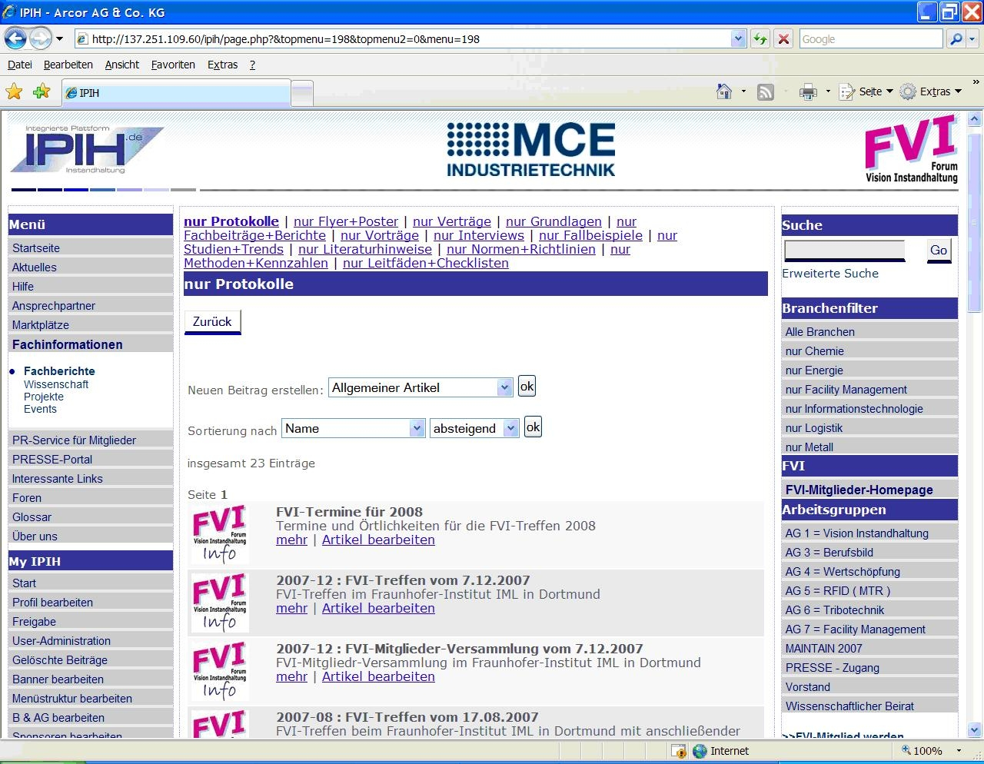
Die Informations-Plattform der Instandhalter : www.IPIH.de : Hier wird Ihnen der Zugang zu Experten und Instandhaltungswissen ermöglicht
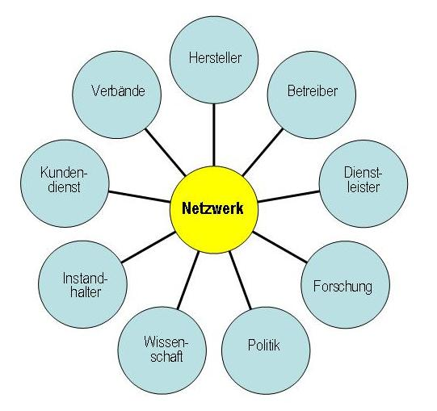

Vision
Instandhaltung –
Netzwerk der Informationen
Formierung eines Informations- und
Kooperations-Netzwerkes

- Gemeinnützige und ehrenamtliche Mitarbeit
- Netzwerk für alle Themen, Personen, Organisationen und Institutionen rund um die Instandhaltung
- Neutrale Plattform für den Erfahrungsaustausch zwischen Praxis & Wissenschaft
- Förderung von Zukunftstechnologien
- Mitgestaltung eines Neuen Berufsbildes Instandhaltung
- Bilanzierbarkeit der Instandhaltung im Fokus
- neue Standards für globalen Informations-austausch

Instandhaltung
...vom Stillen Riesen zum anerkannten Wirtschaftsfaktor !
Die Instandhaltung lernt und entwickelt sich permanent weiter.
Trends der Instandhaltung :

- Wertschöpfungspartner Instandhaltung
- Ganzheitliches Lebenszyklusmanagement
- Wertorientierte Instandhaltung auf Basis von
Kennzahlen z.B. EVA (Economic Value Added)
- Verbesserung der Nachhaltigkeit durch
Instandhaltung
- Schnelles Erkennen und Nutzen neuer
Technologien, z.B. RFID, Augmented Reality,
Telemaintenance
- Schnelles Erkennen und Umsetzen moderner
Methoden
- Internationale Standardisierung
- International einheitliches Qualifikationsniveau
- Permanente Personalqualifizierung
- Wissensbündelung und –bereitstellung
- Branchen- und unternehmensübergreifende
z.B. unsere Plattform

=> www.IPIH.de
Vernetzung
*) RFID = Radio Frequency Identification

Das FVI arbeitet derzeit an folgenden Schwerpunkt-Themen der Instandhaltung :
Arbeitsgruppen (AG) des FVI :
AG 1 = Vision der Instandhaltung
AG 3 = Berufsbild des Instandhalters
AG 4 = Wertschöpfung in der Instandhaltung
AG 5 = RFID in der Instandhaltung (MTR)
AG 6 = Tribotechnik
AG 7 = Facility Management

